КАРТА ГРАДОСТРОИТЕЛЬНОГО ЗОНИРОВАНИЯ ТЕРРИТОРИИ Г. МИАСС
ПРАВИЛ ЗЕМЛЕПОЛЬЗОВАНИЯ И ЗАСТРОЙКИ МИАССКОГО ГОРОДСКОГО ОКРУГА (ФРАГМЕНТ) С ОТОБРАЖЕНИЕМ ДОПОЛНИТЕЛЬНЫХ СВЕДЕНИЙ

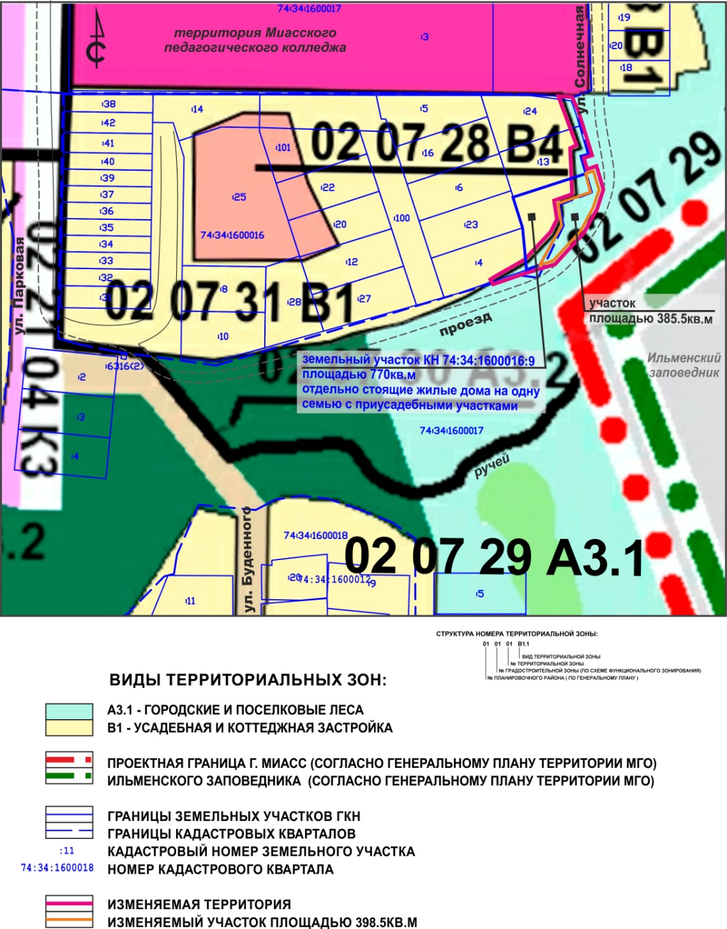

КАРТА ГРАДОСТРОИТЕЛЬНОГО ЗОНИРОВАНИЯ ТЕРРИТОРИИ Г. МИАСС ПРАВИЛ ЗЕМЛЕПОЛЬЗОВАНИЯ И ЗАСТРОЙКИ МИАССКОГО ГОРОДСКОГО ОКРУГА (ФРАГМЕНТ) С УЧЕТОМ ИЗМЕНЕНИЙ ВИДОВ И ГРАНИЦ ТЕРРИТОРИАЛЬНЫХ ЗОН В ОТНОШЕНИИ ТЕРРИТОРИИ, РАСПОЛОЖЕННОЙ В Г. МИАССЕ, ЮЖНЕЕ ЗЕМЕЛЬНОГО УЧАСТКА С КАДАСТРОВЫМ НОМЕРОМ 74:34:1600016:9

